新版腾讯电子签三方协议用户手册
（毕业生端）

用人单位与毕业生已达成一致签约就业意向后方可申请网签毕业生就业协议书。

一、单位发起签约，毕业生操作流程
适用于用人单位已在我校就业网完成单位注册程序。
具体步骤如下：

（一）PC端操作步骤：

1、毕业生应约/拒绝单位邀约
当单位发起邀约时，毕业生可登录学校就业创业网“毕业生登录”页面，按要求输入用户名和密码，进入【三方协议】找到邀约单位点击【详情】进行应约或拒绝；
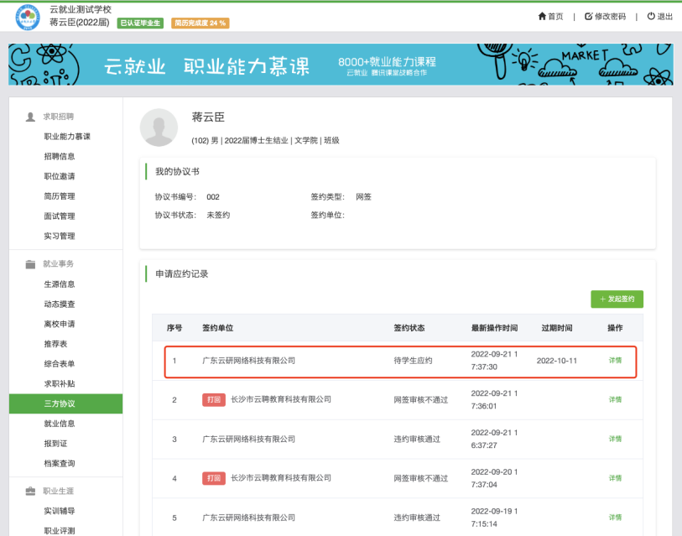
（1）应约单位。毕业生同意签约，点击“应约”
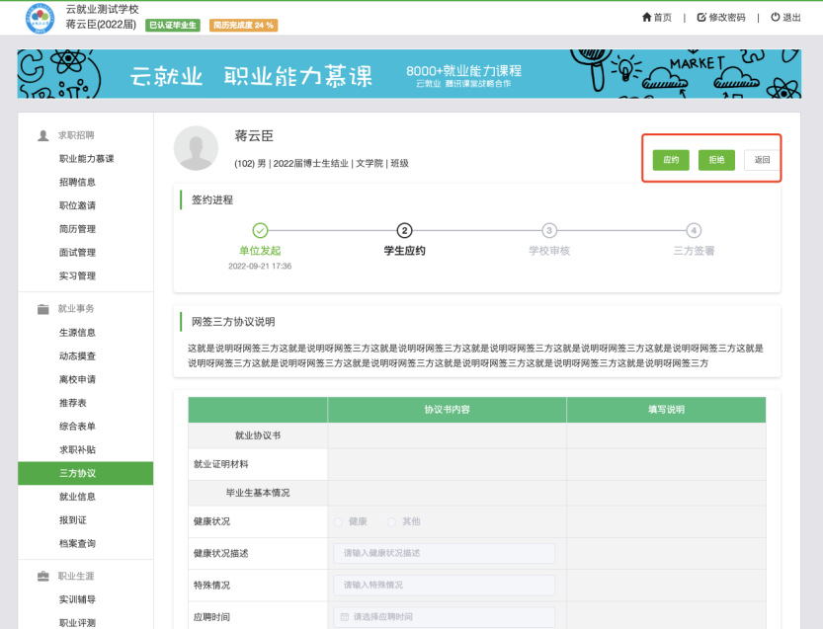
（2）拒绝单位。毕业生不同意签约，点击“拒绝”，并填写拒绝原因。
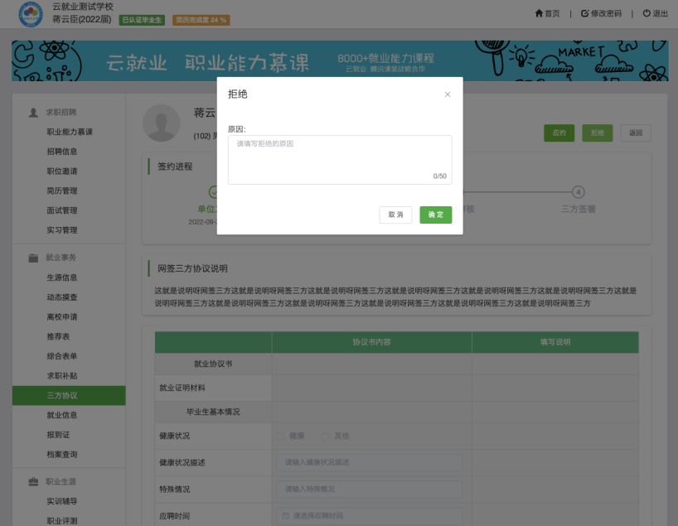

2、毕业生签约
（1）当毕业生完成应约之后，毕业生可以通过两种方式进入腾讯电子签小程序进行签名
方式一：进入【就业网】-【三方协议】模块点击【毕业生签名】扫码完成签名
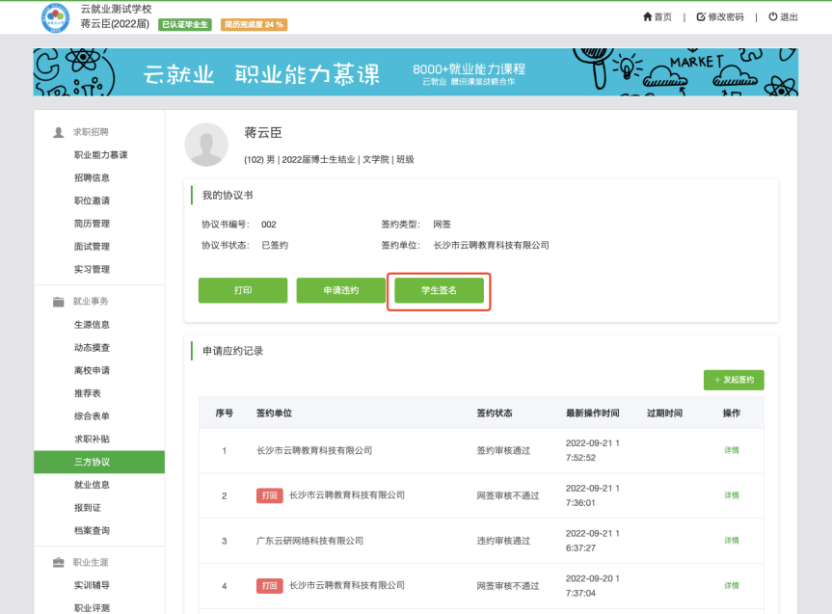
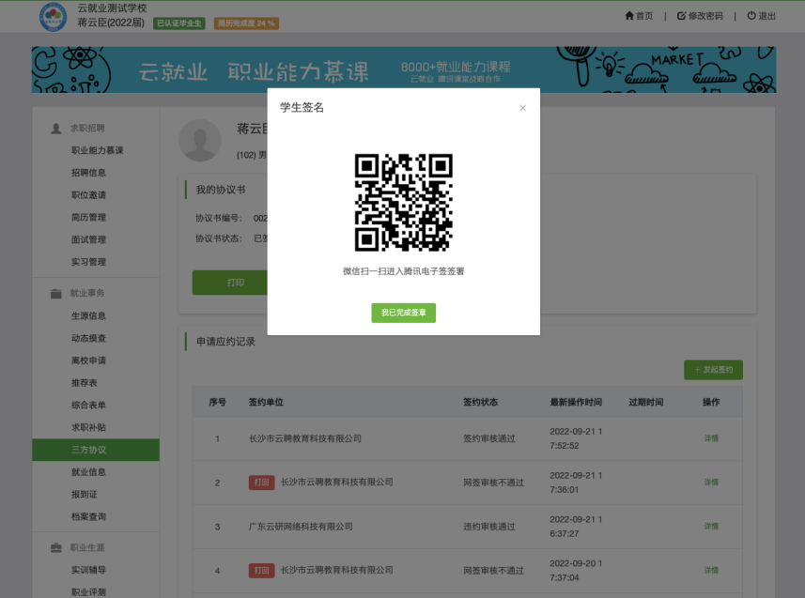
方式二：通过点击腾讯电子签短信内链接进入腾讯的电子签小程序
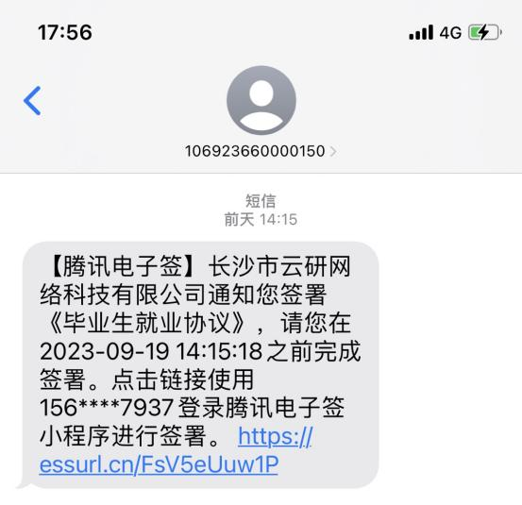
（2）进入小程序后先进行【身份认证】【合同预览】→【合同签署】→【人脸核身】；
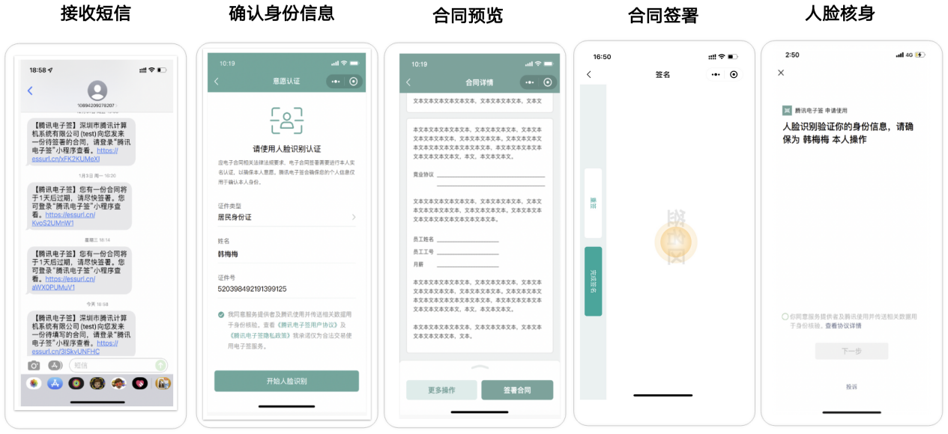
（3）毕业生完成签名之后，等待辅导员、学院和学校逐级审核；
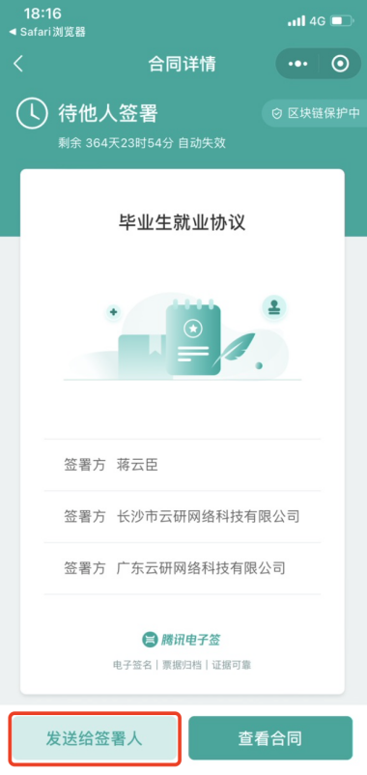
（4）审核通过后，毕业生即可通过PC端采用Google浏览器登录云南农业大学就业创业网http://jyw.ynau.edu.cn/，在三方协议中，点击“打印”。
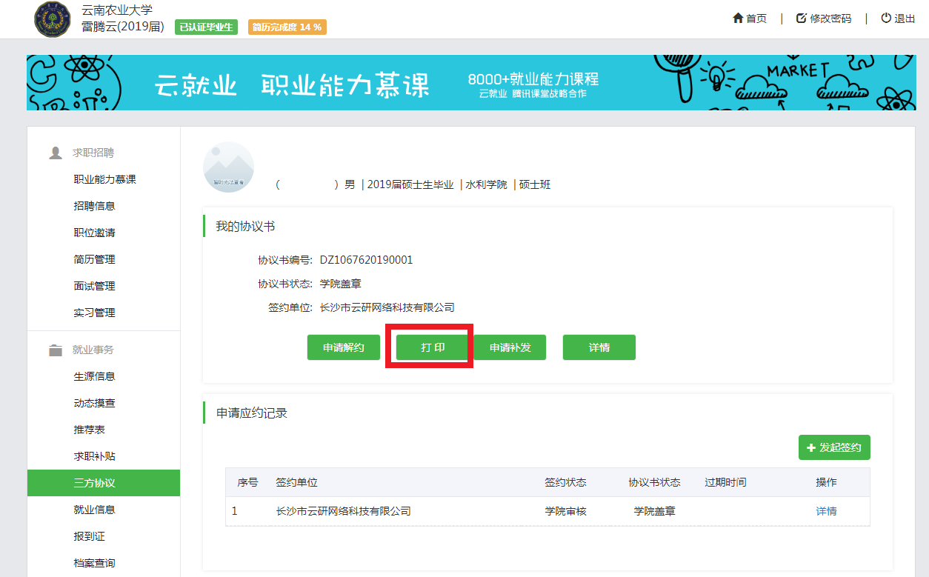
（5）点击“打印预览”，进行导出PDF设置，设置完成点击“保存”。毕业生在打印电子三方协议书时，请按A4双面彩色打印一式四份。
保存PDF相关设置如下图（请务必按照下图进行设置）：
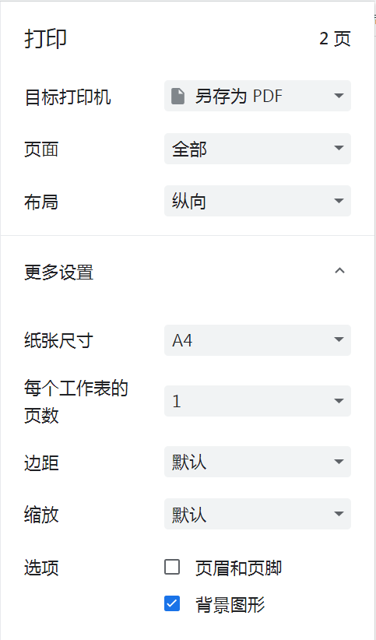
（6）在已打印好的协议书，邮寄用人单位加盖公章。

4、申请违约
（1）毕业生可以在【就业网】【三方协议书】→【申请违约】，按要求提供解约材料，申请解约。申请之后由学院、学校逐级审核，审核通过后，毕业生可发起新的网签；
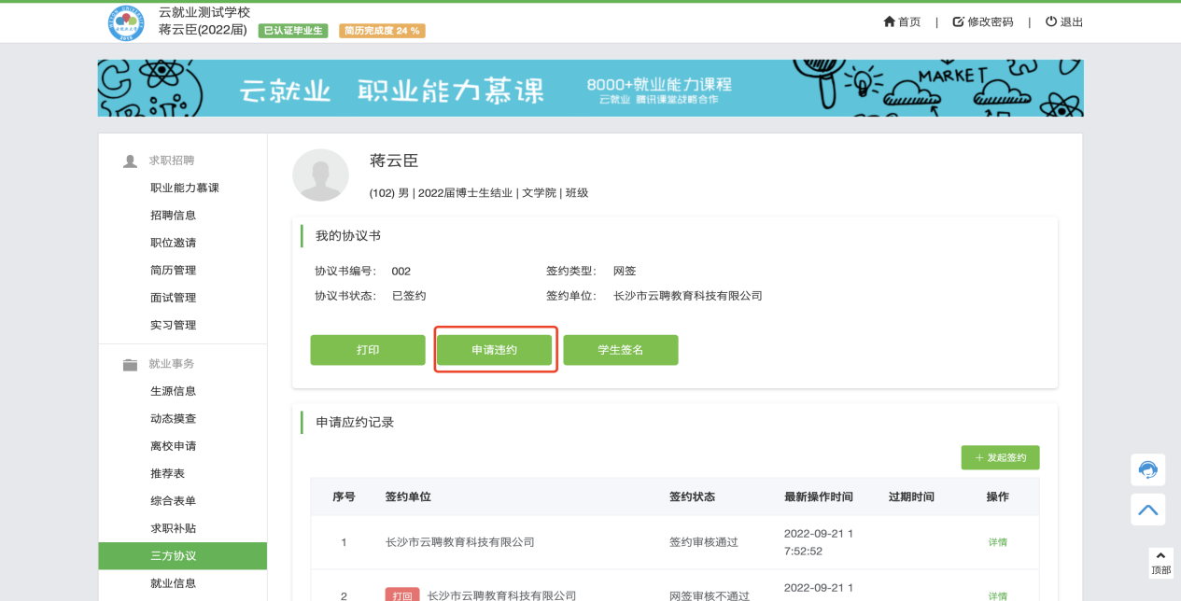
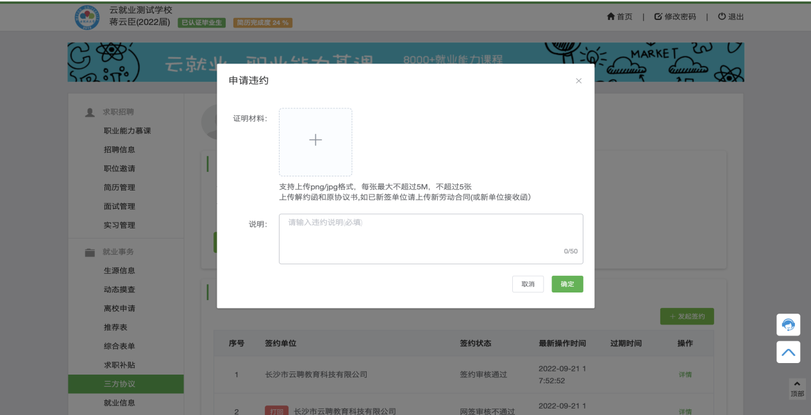
（2）申请违约之后，毕业生可在【详情】中实时查看审核进度。
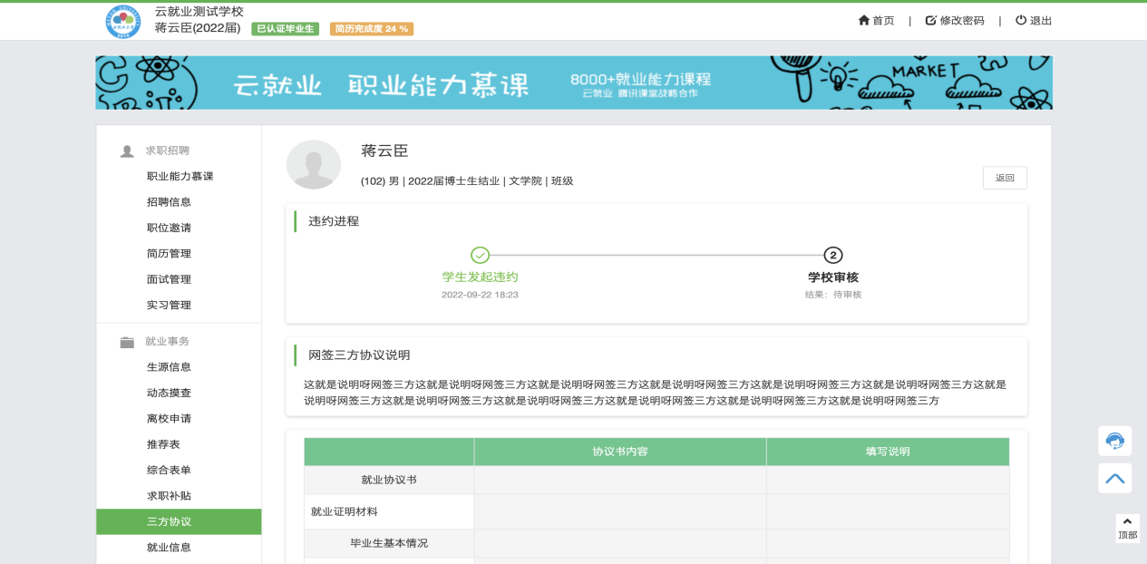

（二）微信端操作步骤：

1、手机端应约
毕业生登录学校“云农就创”微信公众号，点击“毕业生个人中心”，输入账号和密码，进行登录（注：有的学校是直接从“个人中心”登录，账号一般是学号，初始密码一般是身份证后六位，不清楚的可联系学院就业部门老师重置密码）。进入后，点击“三方协议”，进入详情页面
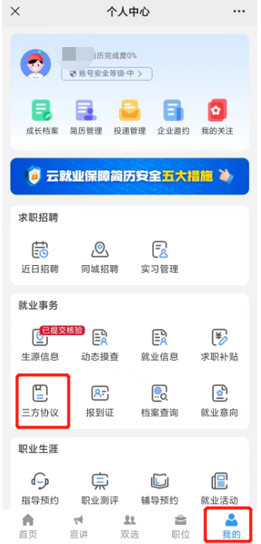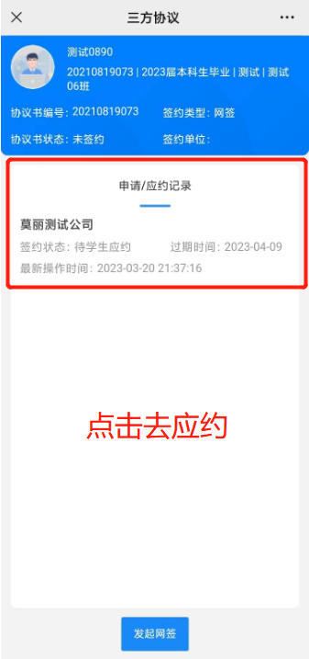

2、签名
应约之后，待学校审核，审核之后接到短信通知，点击短信里的链接去签名，或者是登录电脑端去扫码进入签名。
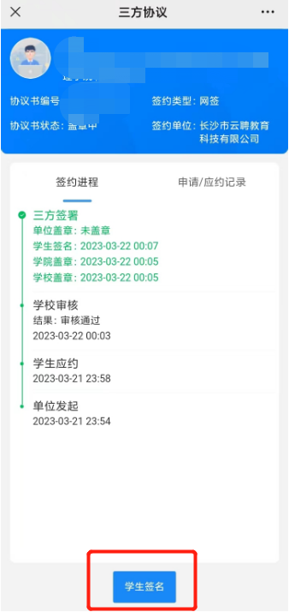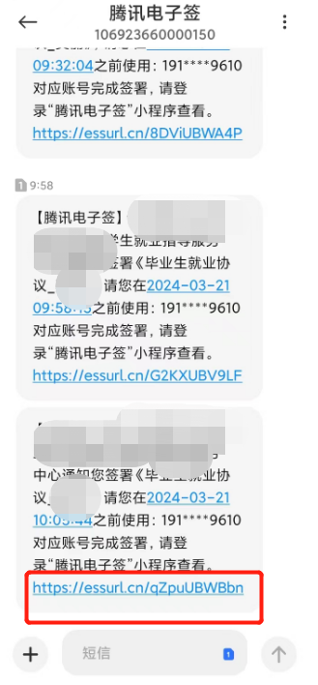
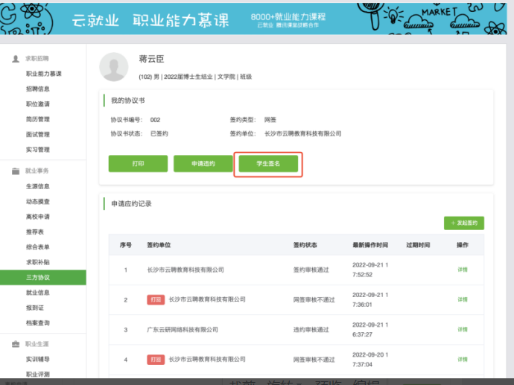

3、审核打印
待辅导员、学院、学校逐级审核完成后，毕业生即可下载协议书按要求打印，并提交给用人单位用印。

二、毕业生发起网签操作流程

（一）PC端操作步骤：

1、登录
毕业生登录学校就业创业网，进入【三方协议】模块。
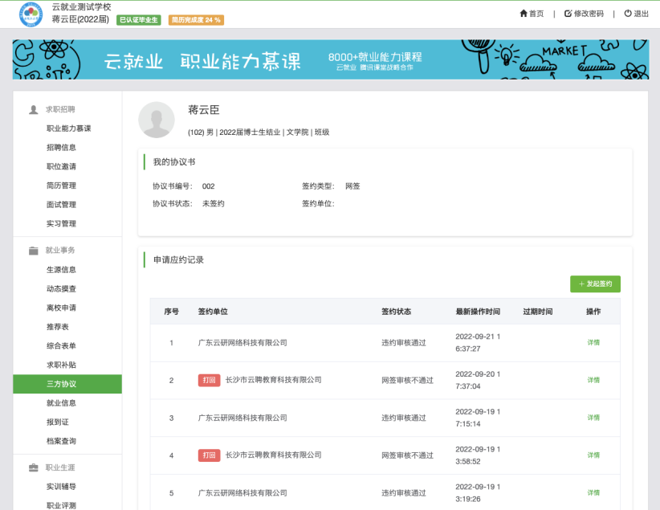

2、发起签约
点击【发起签约】-【填写三方协议信息】并发起。
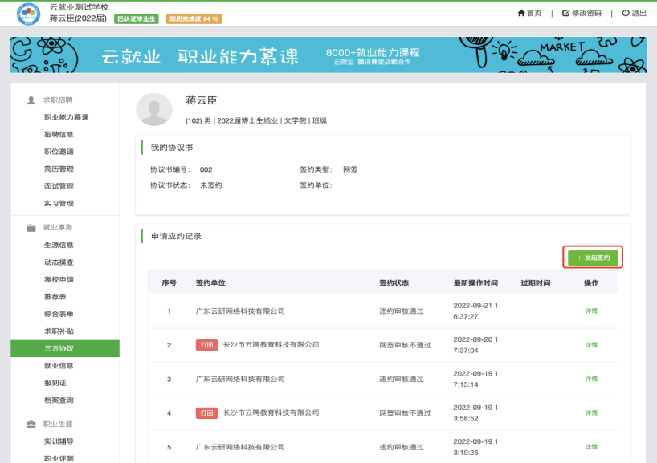
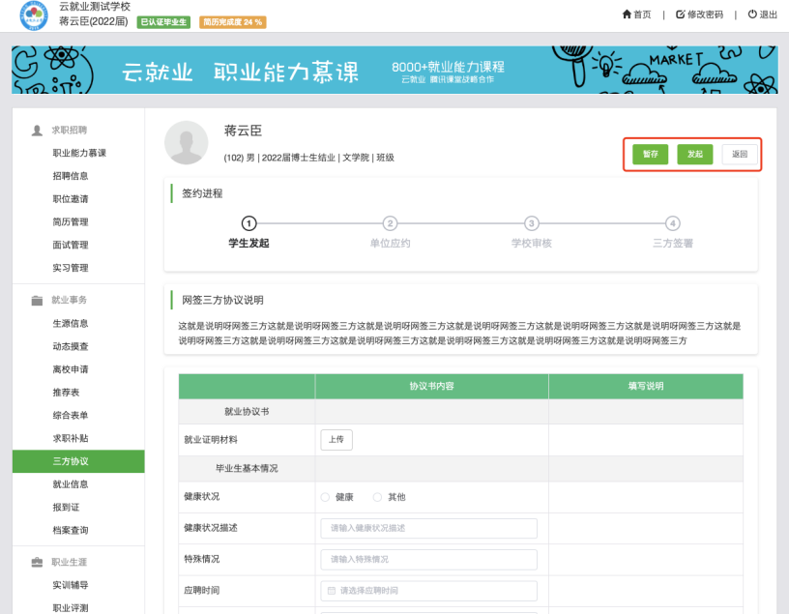

3、审核
毕业生发起网签后，可在当前签约单位【详情】内查看审核进度；
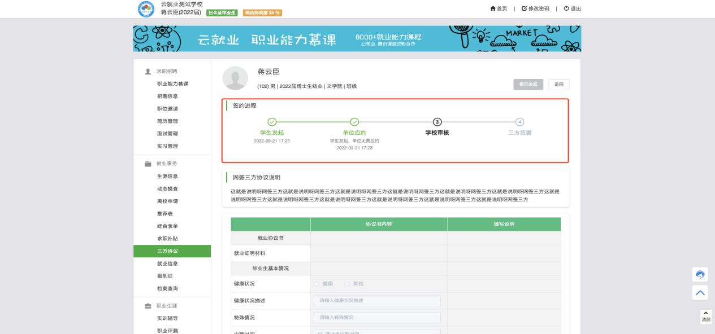
注：若发起签约审核不通过，毕业生根据不通过原因，修改后再次发起或发起新签；
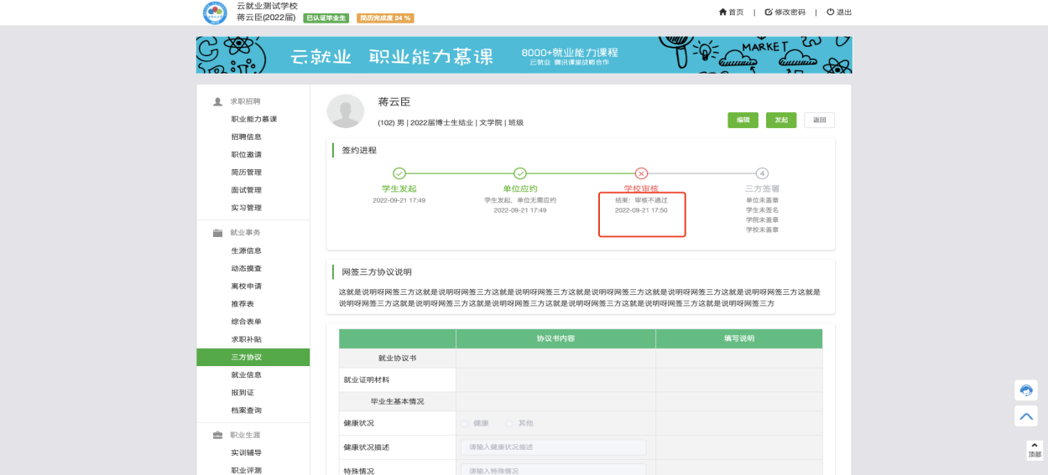

4、打印、邮寄给用人单位。
审核通过后，毕业生即可通过PC端采用Google浏览器登录云南农业大学就业创业网http://jyw.ynau.edu.cn/，在三方协议中，点击“打印”。
点击“打印预览”，进行导出PDF设置，设置完成点击“保存”。毕业生在打印电子三方协议书时，请按A4双面彩色打印一式四份。
保存PDF相关设置如下图（请务必按照下图进行设置）：
将打印好的协议书，邮寄用人单位加盖公章。

（二）微信端操作步骤：

1、登录
毕业生关注学校“云农就创”微信公众号，点击“毕业生个人中心”，输入账号和密码，进行登录。（注：有的学校是直接从“个人中心”登录，账号一般是学号，初始密码一般是身份证后六位，不清楚的可联系学院就业部门老师重置密码）。
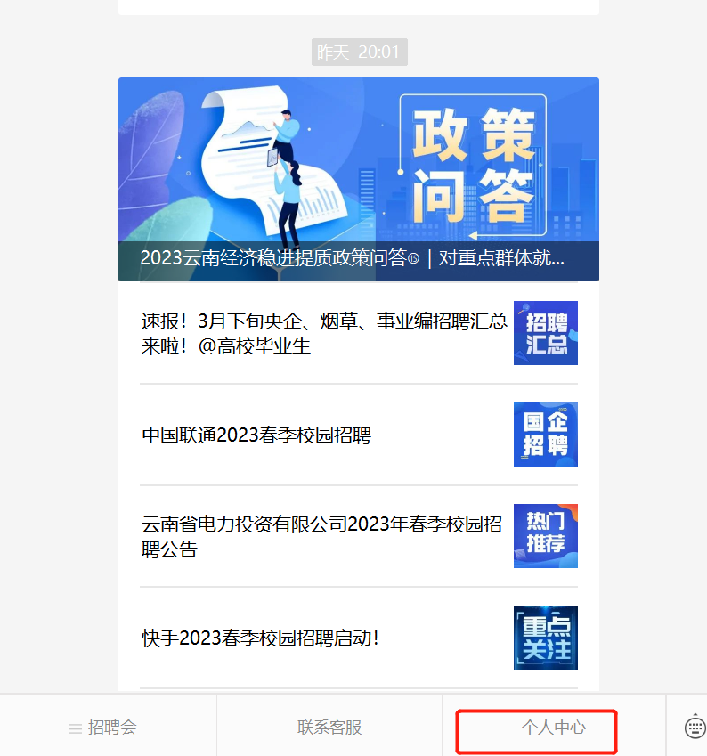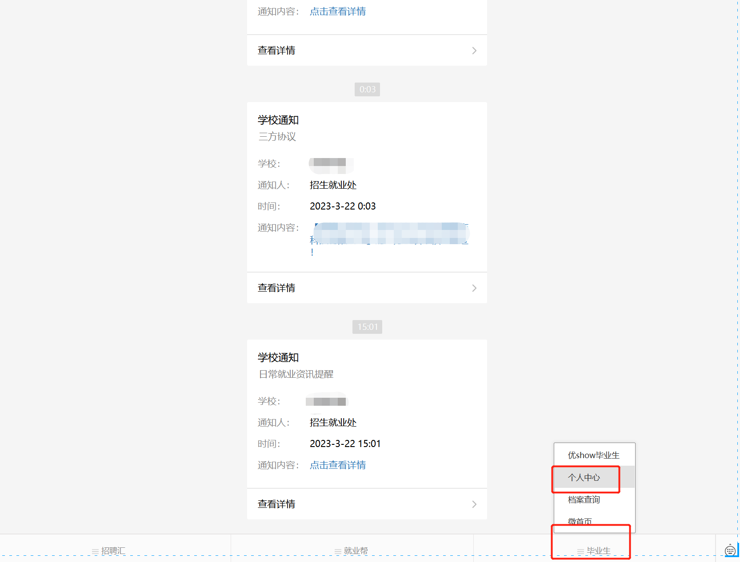

2、发起签约
（1）登录之后，点击“三方协议”，开始发起签约，填写相关内容，上传相关证明材料。
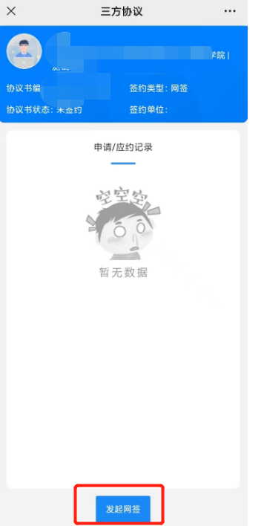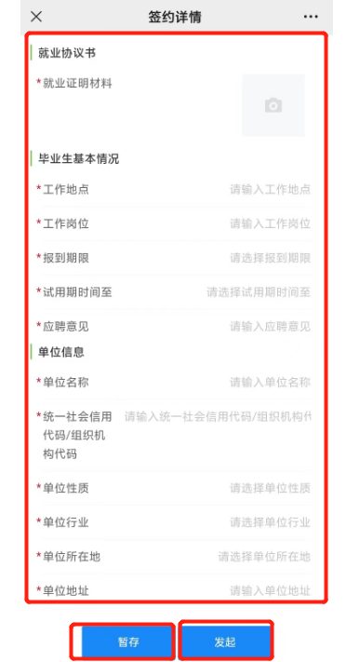
（2）内容填写完毕，点击发起即可（注：若先点了暂存，需要点击发起才可以）,当页面上显示的是“撤回发起”，说明毕业生已发起成功 。
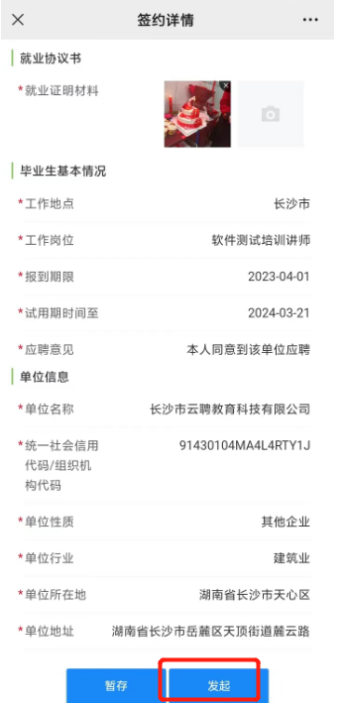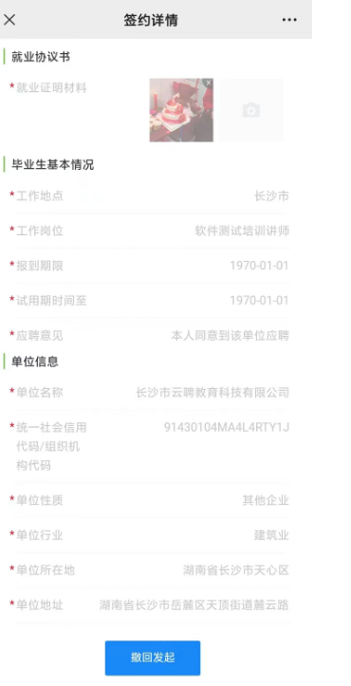

3、审核
毕业生发起网签后，可在当前签约单位【详情】内查看审核进度；
注：若发起签约审核不通过，毕业生根据不通过原因，修改后再次发起或发起新签；

4、打印、邮寄给用人单位。
审核通过后，毕业生即可通过PC端采用Google浏览器登录云南农业大学就业创业网http://jyw.ynau.edu.cn/，在三方协议中，点击“打印”。
点击“打印预览”，进行导出PDF设置，设置完成点击“保存”。毕业生在打印电子三方协议书时，请按A4双面彩色打印一式四份。
保存PDF相关设置如下图（请务必按照下图进行设置）：
将打印好的协议书，邮寄用人单位加盖公章。

